[部分流式细胞术数据与另一篇无关撤稿论文数据相似，湖北中医药大学&广州中医药大学&湖北省武警总医院Lei Xu的论文撤稿](https://mp.weixin.qq.com/s?__biz=Mzk1NzE0NTE5Mg==&mid=2247489190&idx=4&sn=0182f54fb2fed34d5cb3793cff30fa0c)

净研行动[净研行动](javascript:void(0);)2025-04-02 14:03:30浙江

**01**

**问题论文**

标题：Functions of endothelin-1 in apoptosis and migration in hepatocellular carcinoma

期刊：Experimental and Therapeutic Medicine

单位：湖北中医药大学&广州中医药大学&中国人民解放军95890部队

发表时间：2017年4月6日

DOI: 10.3892/etm.2017.4314

撤稿原因：图3D中展示的部分流式细胞术检测数据与另一篇由不同研究机构的不同作者撰写且已向《Molecular Medicine Reports》期刊投稿（该文章随后已被撤回）的文章中以不同形式出现的数据惊人地相似。

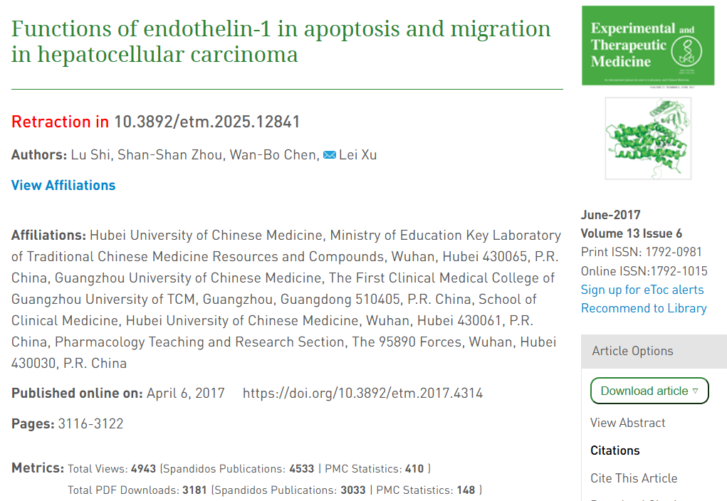

**02**

**具体说明**

① 图 3D与无关已撤稿论文中的图4A（2016, doi: 10.3892/mmr.2016.5127）的流式细胞术图重复。

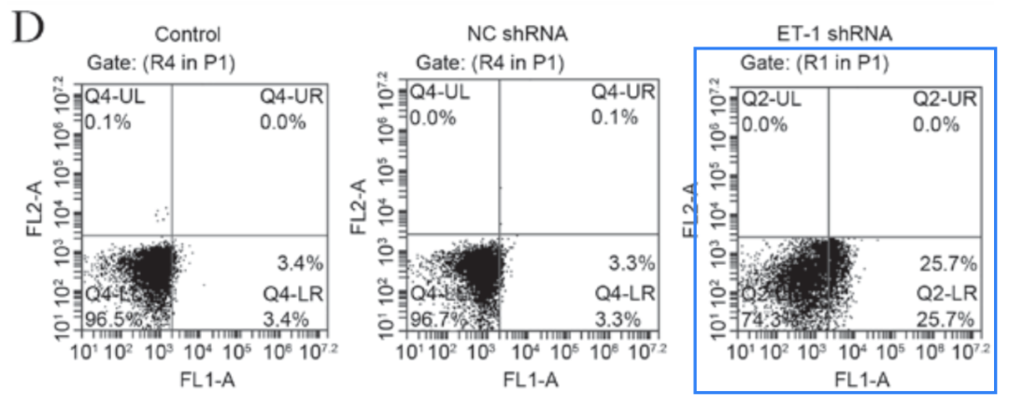

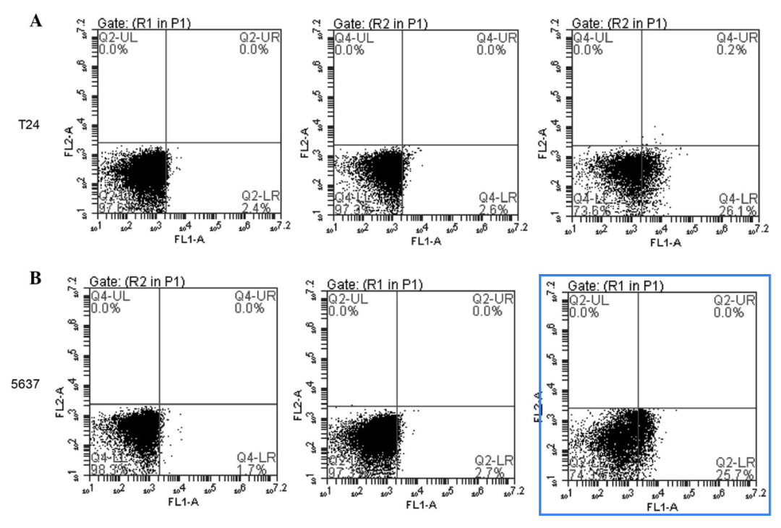

**03**

**处理结果**

本文发表后，一位热心的读者向编辑指出，第3120页图3D中展示的部分流式细胞术检测数据与另一篇由不同研究机构的不同作者撰写且已向《Molecular Medicine Reports》期刊投稿（该文章随后已被撤回）的文章中以不同形式出现的数据惊人地相似，而这一切发生在本文被《Experimental and Therapeutic Medicine》接收之前。鉴于上述数据在本文被《Experimental and Therapeutic Medicine》接收之前已提交发表，编辑决定撤回本文。编辑要求作者就这些问题给出解释，但编辑部未收到任何回复。编辑对因此给读者带来的不便表示歉意。

**参考信息**

https://www.spandidos-publications.com/10.3892/etm.2025.12841

提供线索或对推文存在疑义，请联系邮箱：jxscuijian@163.com





**微信搜一搜**



 净研行动